附件2： 网上自助缴费操作流程
平台地址：http://cjmanager.sdlgcj.net/
输入用户名、密码和验证码登录平台
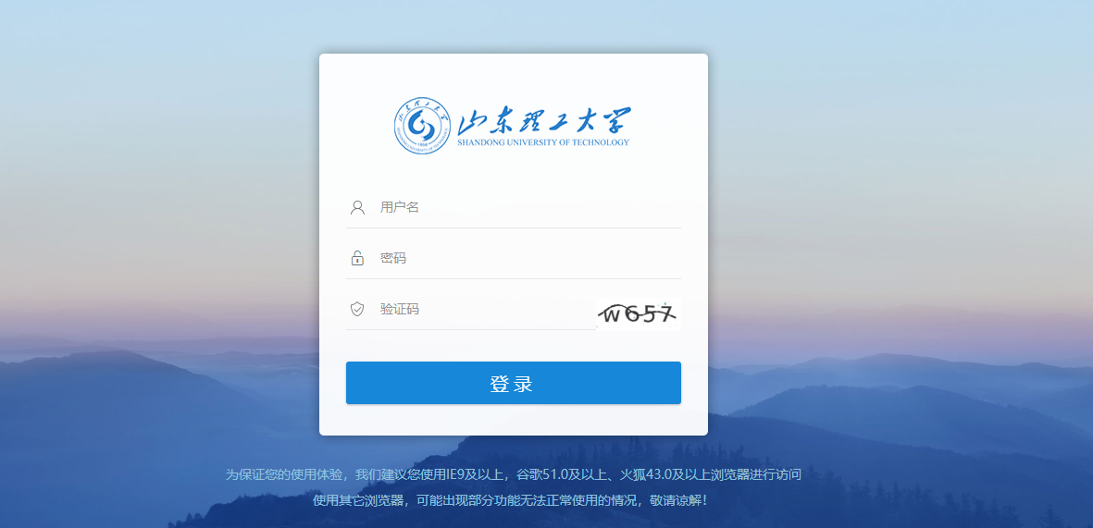
- 进入学生界面 点击【财务】
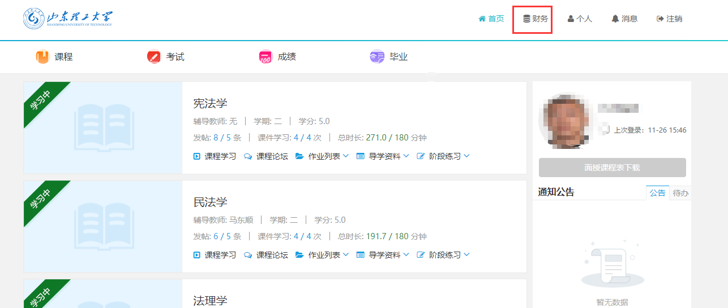
点击【在线支付】 选项卡
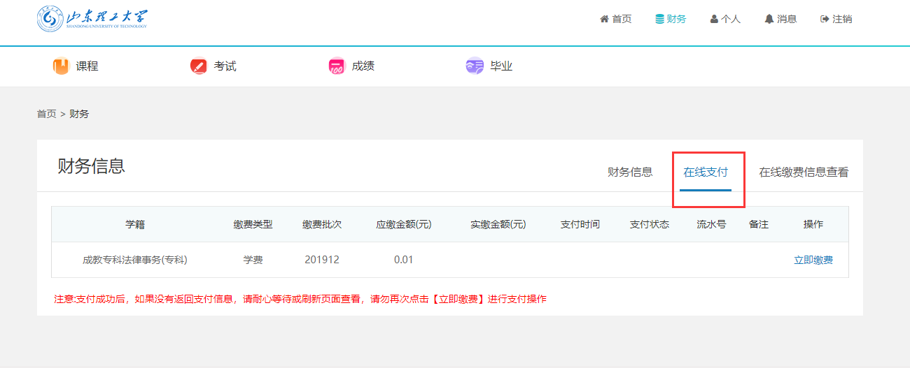
点击【立即缴费】按钮

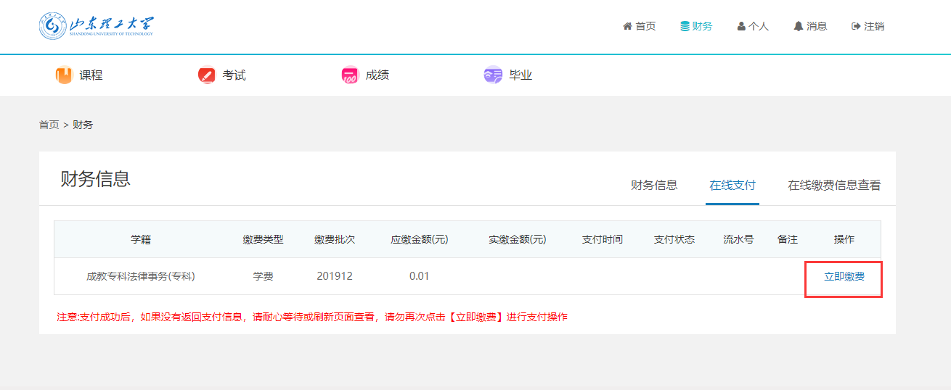

跳转到支付页面 （选择其中一种方式支付即可）
第一种缴费方式：微信支付 （选择微信支付选项） 点击【确认支付】按钮
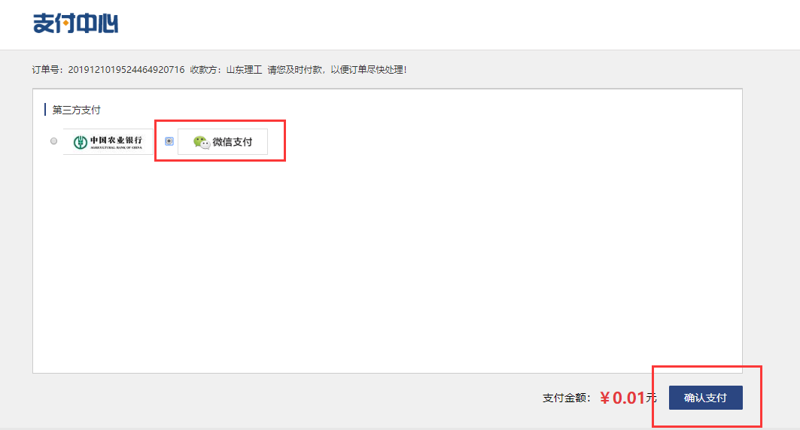

进入扫码页面；
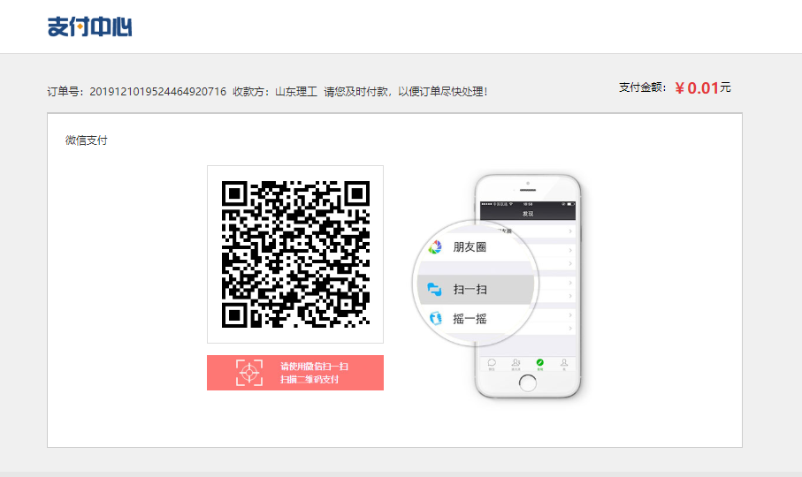

用手机微信进行扫码支付，支付成功后，页面会跳转到“支付成功界面”，说明缴费成功；

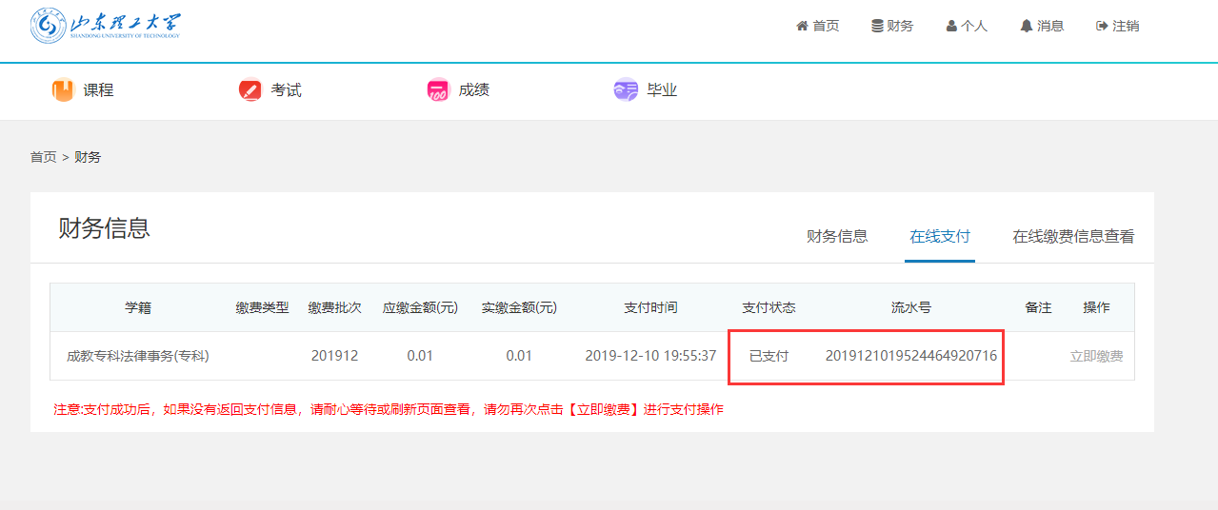
第二种缴费方式： 选择中国农业银行 点击【确认支付】
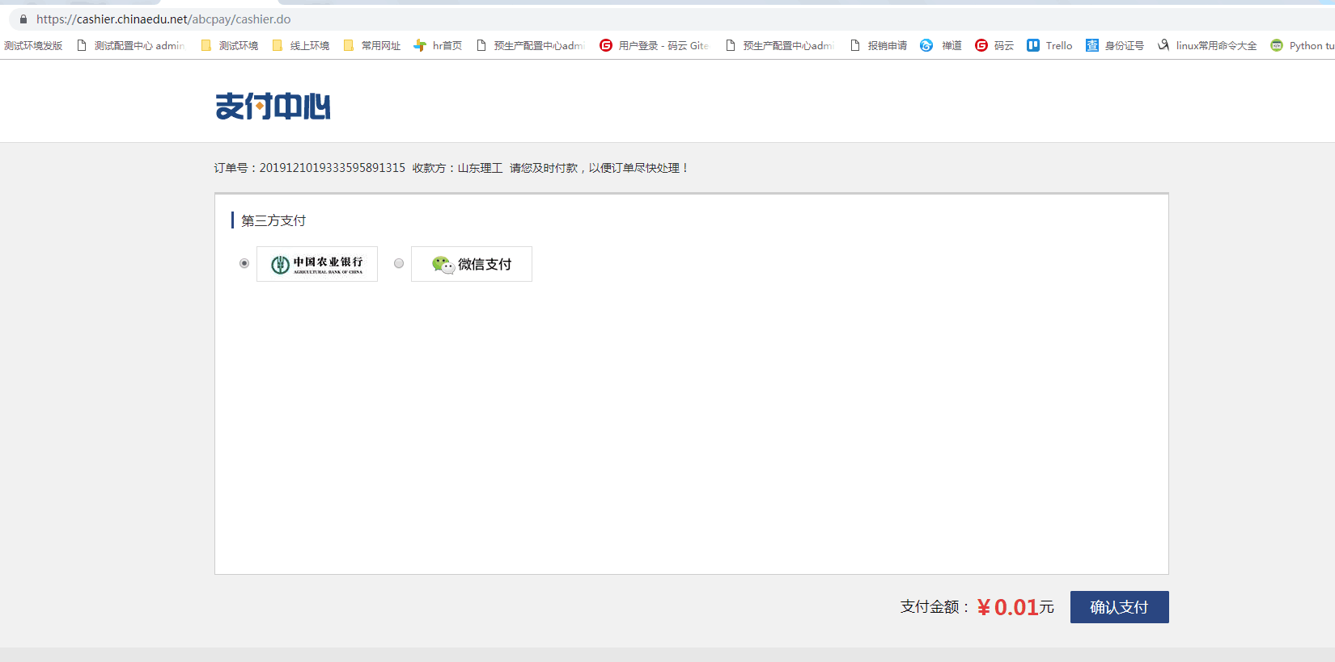

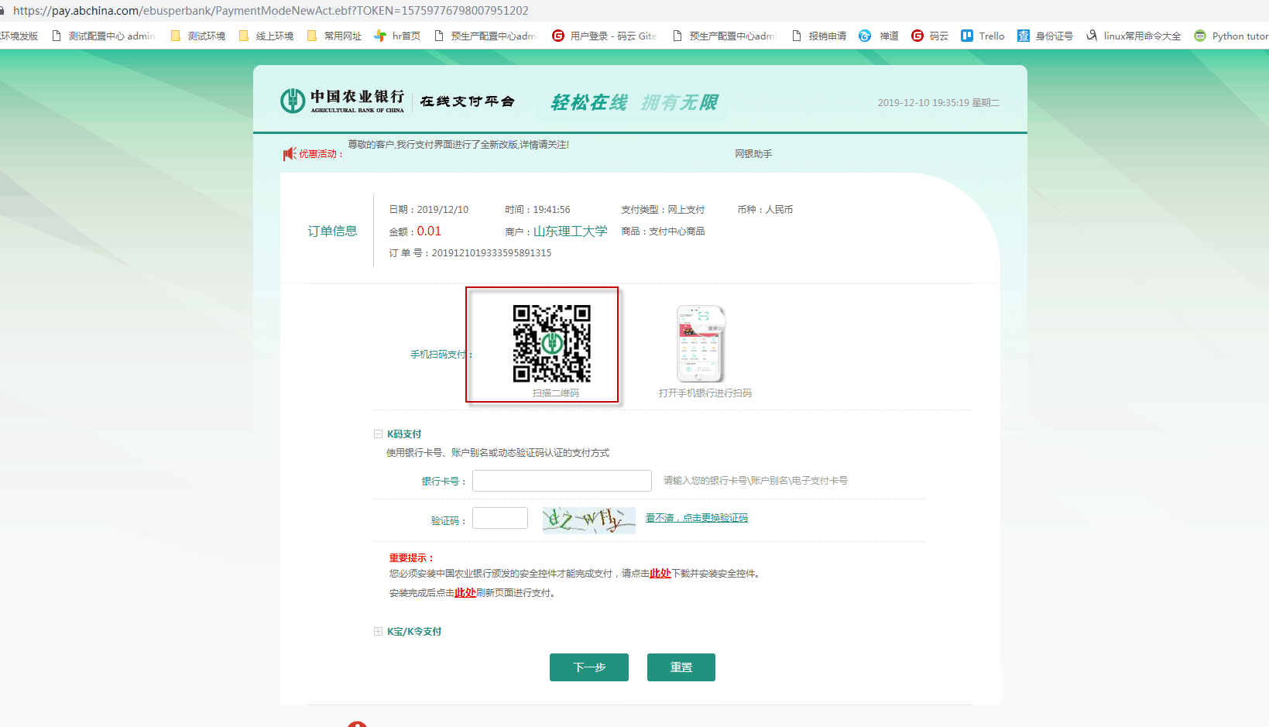

可以选择手机扫码支付方式，也可以选择K码支付，或者是K宝/K令支付；

下图是选择手机扫码支付方式 手机操作界面
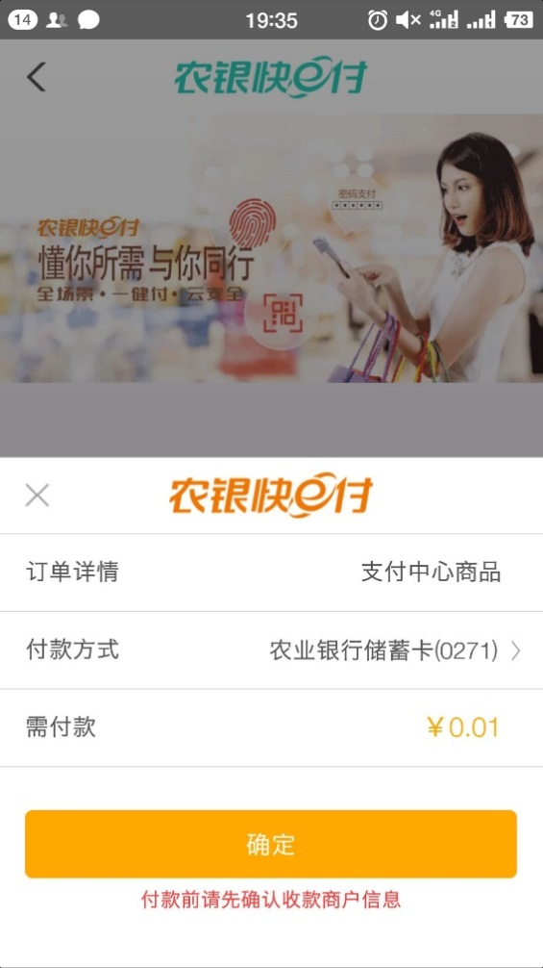

支付成功出现如下界面

注意：此时学生平台PC端网页不进行跳转，只要手机支付成功，不需再次进行扫码支付，如再次扫码，农业银行会提示“已经交易成功”。
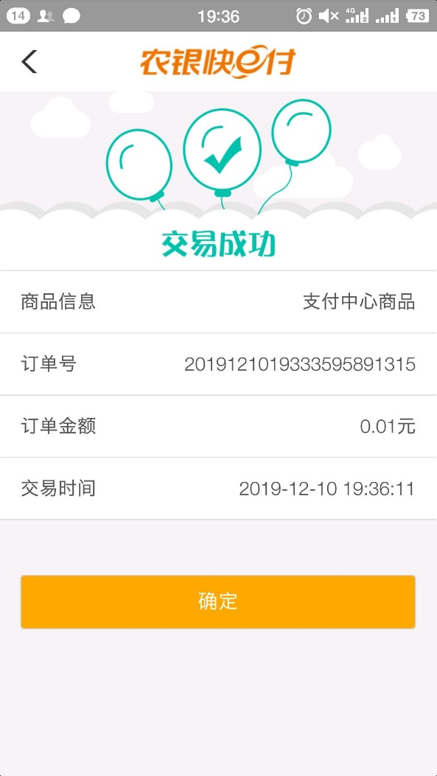

3、查看电子发票
缴费完成后，点击在线缴费信息查看，可查看电子发票，如果显示空白，请稍等重试或更换浏览器重试。
如果查看电子发票链接是灰色的，请点击申请电子发票。
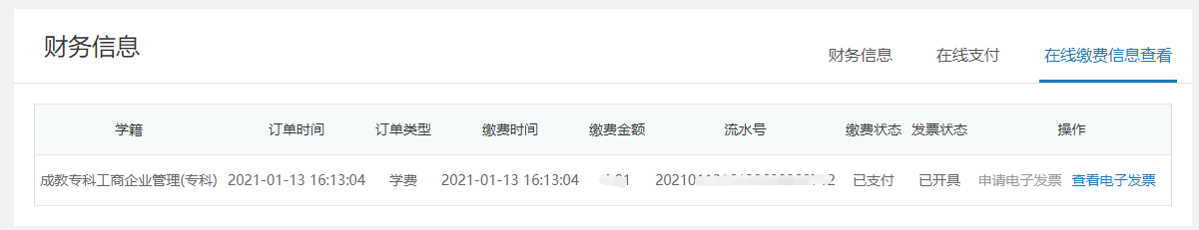
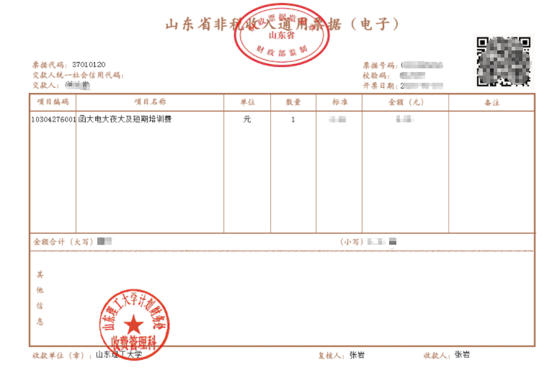

注意事项：
1、在线缴费完成并且银行扣款成功后，如缴费状态未显示已支付，切勿重复缴费，可次日再查询缴费状态，以待确认。
2、缴费完成后点击查看电子发票，如果未申请电子发票，请点击申请。

